Rockchip
Linux Network Config Documentation

发布版本:1.0
日期:2019.06

免责声明
本文档按“现状”提供，福州瑞芯微电子股份有限公司（“本公司”，下同）不对本文档的任何陈述、信息和内容的准确性、可靠性、完整性、适销性、特定目的性和非侵权性提供任何明示或暗示的声明或保证。本文档仅作为使用指导的参考。
由于产品版本升级或其他原因，本文档将可能在未经任何通知的情况下，不定期进行更新或修改。

商标声明
“Rockchip”、“瑞芯微”、“瑞芯”均为本公司的注册商标，归本公司所有。
本文档可能提及的其他所有注册商标或商标，由其各自拥有者所有。

版权所有 © 2018 福州瑞芯微电子股份有限公司
超越合理使用范畴，非经本公司书面许可，任何单位和个人不得擅自摘抄、复制本文档内容的部分或全部，并不得以任何形式传播。

福州瑞芯微电子股份有限公司
Fuzhou Rockchip Electronics Co., Ltd.
地址： 福建省福州市铜盘路软件园A区18号
网址： www.rock-chips.com
客户服务电话： +86-591-83991906
客户服务传真： +86-591-83951833
客户服务邮箱： www.rock-chips.com

前言
概述
本文档主要介绍基于Rockchip平台的WIFI、BT的内核配置、相关功能的开发等等；

产品版本
芯片名称 | 内核版本
RK3308/3326/3288/3399/1808/1108 | 4.4

读者对象
本文档（本指南）主要适用于以下工程师：
- 技术支持工程师
- 软件开发工程师

修订记录
日期 | 版本 | 作者 | 修改说明
2019/06/16 | 1.0 | CTF/XY | 正式版本

目录
1 WIFI/BT配置 5
1.1 kernel配置 5
1.2 buildroot配置 5
1.3 编译说明 7
2 命令行配网 8
3 手机配网 9
3.1 ble 配网 9
3.2 airkiss 配网 12
3.3 Softap 配网 15
3.4 softap web ui 配网 18

WIFI/BT配置

kernel配置
请参考 /docs/Linux reference documents 目录下的 Rockchip Linux WIFI BT 开发指南 V6.0.pdf 文档，第一章节'WIFI/BT 配置'

buildroot配置
根目录下执行：make menuconfig
1、WIFI配置：
rkwifibt配置，根据实际使用WiFi选择对应配置，且必须跟kernel配置一致
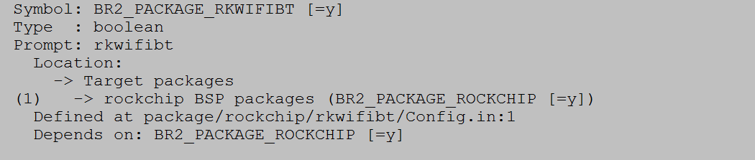
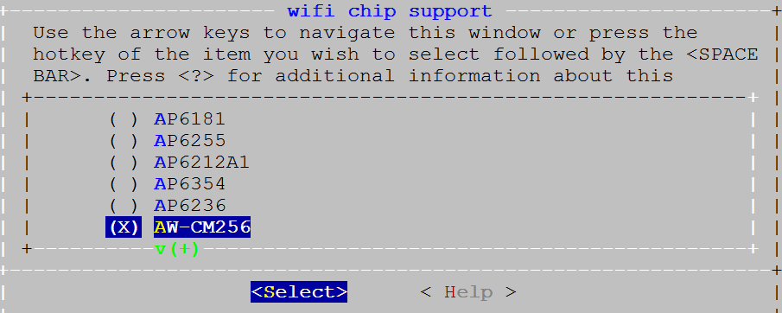
2、蓝牙配置
realtek模组建议使用bluez 协议，正基/海华模组建议使用bsa 协议。以下配置，根据模组类型三选一：
1）、realtek模组选择：bluez-utils 5.x，使用bluez需要同时开启: bluez-alsa
readline
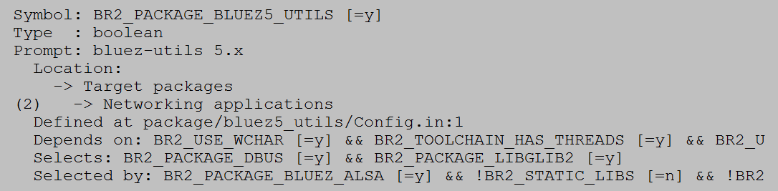
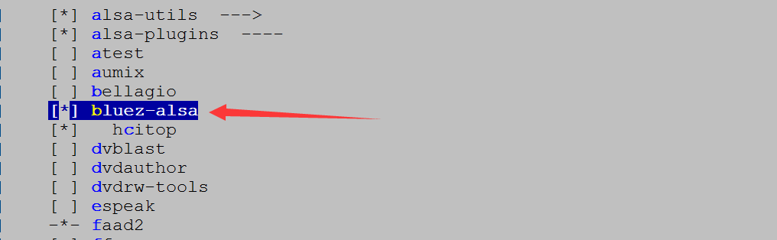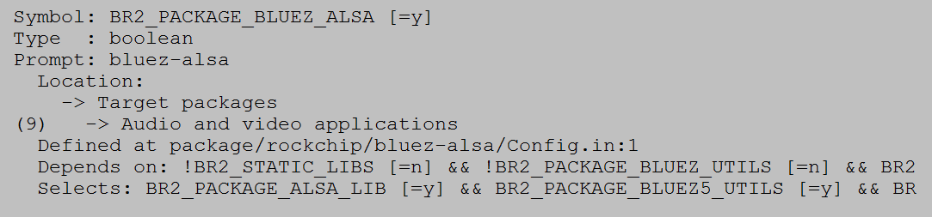

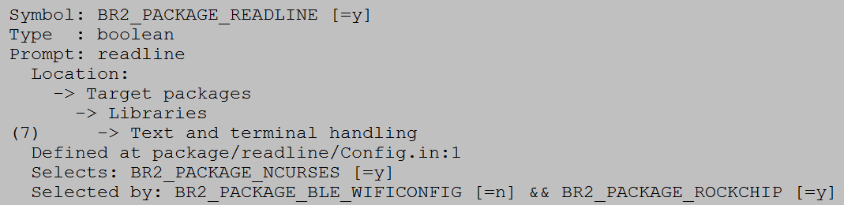
2）、正基模组选择：broadcom(ampak) bsa server and app
进入 wifi/bt chip support(XXX)---> 选择实际的芯片型号，必须跟rkwifibt配置
一致
3）、海华模组选择：broadcom(cypress) bsa server and app
进入 wifi/bt chip support(XXX)---> 选择实际的芯片型号，必须跟rkwifibt配置
一致
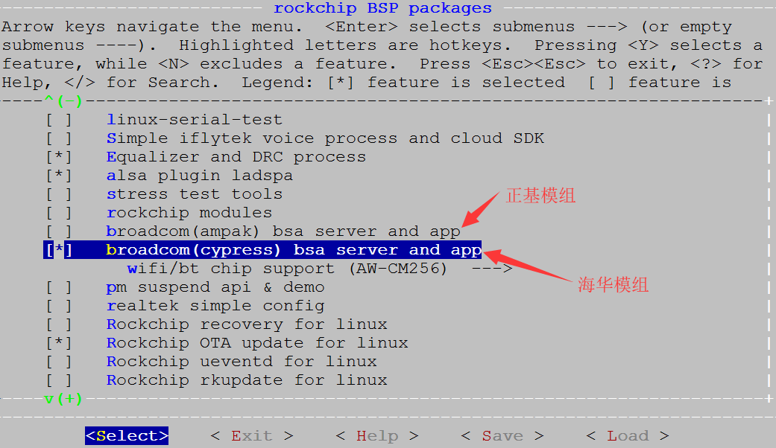
3、退出配置框，make savedefconfig保存配置

编译说明
- 编译rkwifibt，根目录下执行：
make rkwifibt-dirclean && make rkwifibt-rebuild
2、编译蓝牙模块，以下编译选项，根据模组类型三选一
1）、realtek模组编译：
make bluez5_utils-rebuild
make bluez-alsa-rebuild
2）、正基模组编译：
make broadcom_bsa-rebuild
3）、海华模组编译：
make cypress_bsa-rebuild
- 编译deviceio，根目录下执行：
make deviceio-dirclean && make deviceio-rebuild
- 打包固件，根目录下执行：
./mkfirmware.sh（也可以./build.sh，全局编译，会自动打包固件）

命令行配网
1、首先确保WiFi的服务进程启动，串口输入：ps | grep wpa_supplicant
2、如果没启动，请手动启动：
wpa_supplicant -B -i wlan0 -c /data/cfg/wpa_supplicant.conf &
3、修改 /data/cfg/wpa_supplicant.conf文件，添加配置项
network={
ssid="WiFi-AP" // WiFi名字
psk="12345678" // WiFi密码
key_mgmt=WPA-PSK // 选填加密方式，不填的话可以自动识别
#key_mgmt=NONE // 不加密
}
4、重新读取上述配置： wpa_cli reconfigure
5、重新连接：wpa_cli reconnect

手机配网

ble 配网
- 简介
ble配网同时支持bluez ble配网和bsa ble配网，配置参照本文档的第一章节‘WIFI/BT 配置’。并且ble配网已集成到deviceio，接口位于RkBle.h。
- 接口说明
请参考/docs/Develop reference documents/DeviceIo目录下Rockchip_Developer_Guide_Rk3308_DeviceIo_Bluetooth_CN.pdf文档，第二章节‘BLE接口介绍（RkBle.h）’。
3、示例程序
示例程序的路径为：external/deviceio/test/rk_ble_app.c
4、APP
app路径：/external/app/RockHome.apk
app源码路径：/external/app/src/RockHome
该app仅作为手机端开发demo，我们适配了Hornor 8，Remi6, 小米6，一加6，OPPO A5型号、iphone6s(plus)、三星S6、VIVO X9等手机。其他型号的手机没有测试，app兼容性可能存在风险。
5、配网步骤
该配网步骤以bsa ble配网为例进行说明，所有板端log均为bsa的配网log。bluez操作步骤相同，板端log不同。
1）、首先确保WiFi的服务进程启动，串口输入： ps | grep wpa_supplicant
2）、如果没启动，请手动启动：
wpa_supplicant -B -i wlan0 -c /data/cfg/wpa_supplicant.conf &
3）、板端命令行执行：deviceio_test wificonfig，输入1回车， 启动ble 配网
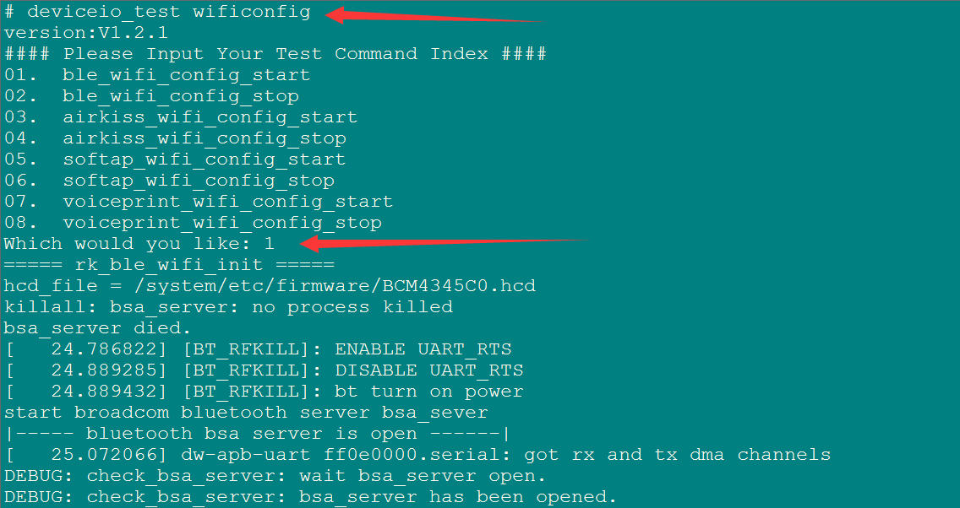

4）、设置的ble广播设备名必须以RockChip为前缀，否则apk无法检索到设备
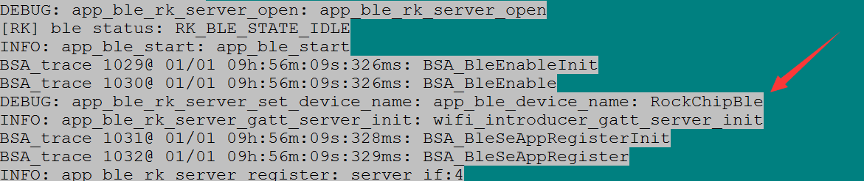
5）、手机端打开apk
点击CONTINUE -> START SCAN，扫描以RockChip为前缀命名的ble设备
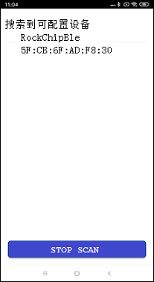
6）、点击想要连接的ble设备，开始连接设备，设备连接成功，板端log如下
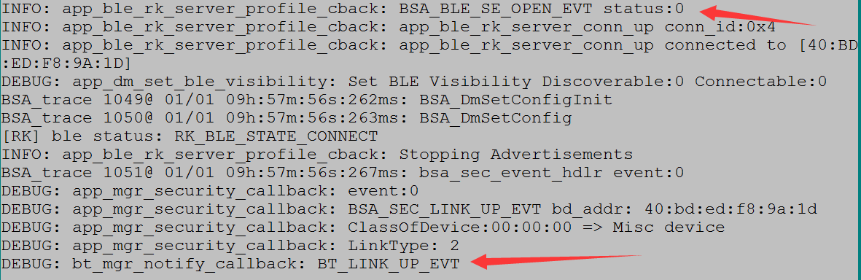
7）、设备连接成功，apk进入配网界面，点击 >> 按钮 获取wifi list，选择想要连接的wifi，输入密码，点击Confirm开始配网
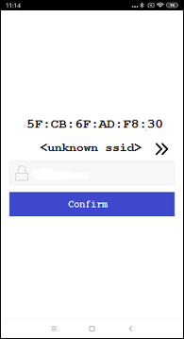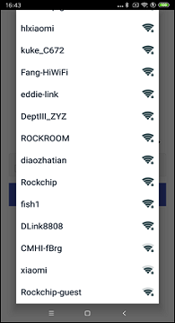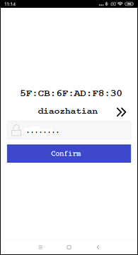
- 、板端接收到ssid和psk后，开始连接网络
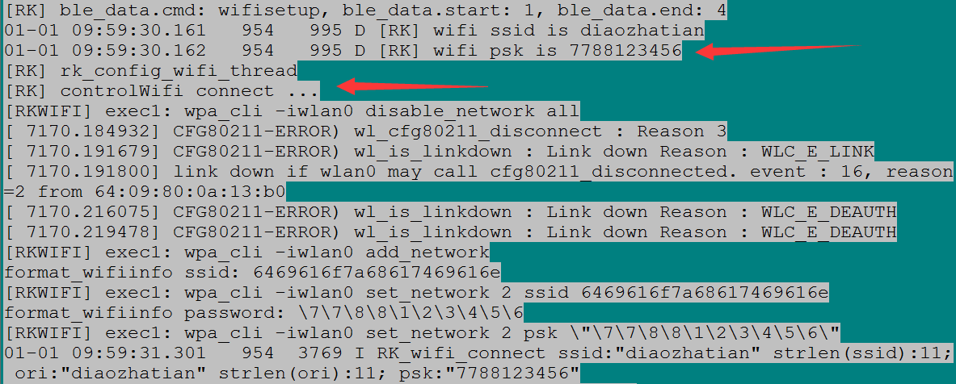
- 、连接成功，板端发送通知给手机apk
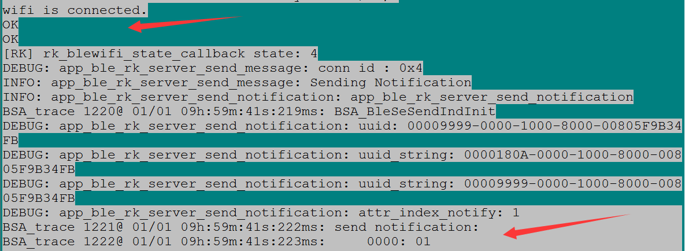
10）、apk端收到配网成功的通知后，断开ble连接，返回设备搜索界面，板端log如下
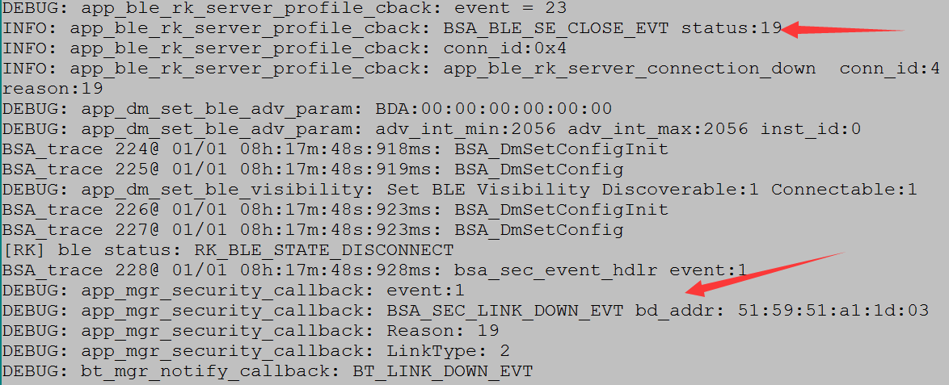
11）、再次启动配网，需要先输入2，关闭ble配网；再输入1重新启动ble，重复上述配网流程。

airkiss 配网
- 简介
目前airkiss配网只支持rtl8723ds，请参照本文档第一章节 ’WIFI/BT 配置‘进行相应配置；ap模组请参考external/wifiAutoSetup目录下的说明。
airkiss兼容性很差，不建议作为唯一的配网方式使用，需要增加其他的配套配网方案，原因请参考《/docs/Develop reference documents/WIFIBT/RK平台RTL8723DS AIRKISS配网说明.pdf》。
目前airkiss配网已集成到deviceio中，接口位于Rk_wifi.h。
2、kernel 修改
修改 /drivers/net/wireless/rockchip_wlan/rtl8723ds/Makefile 文件
-CONFIG_WIFI_MONITOR = n
+CONFIG_WIFI_MONITOR = y
- 接口说明
启动airkiss配网，成功返回0，失败返回-1
int RK_wifi_airkiss_start(char *ssid, char *password)
ssid：手机端发送的wifi名称
password：手机端发送的wifi密码
关闭airkiss配网
void RK_wifi_airkiss_stop()
- 示例程序
示例程序的路径为：external/deviceio/test/rk_wifi_test.c
该测试用例调用RK_wifi_airkiss_start()启动airkiss，获取ssid和password并启动wifi配网。主要接口：void rk_wifi_airkiss_start(void *data)， DeviceIOTest.cpp中调用。
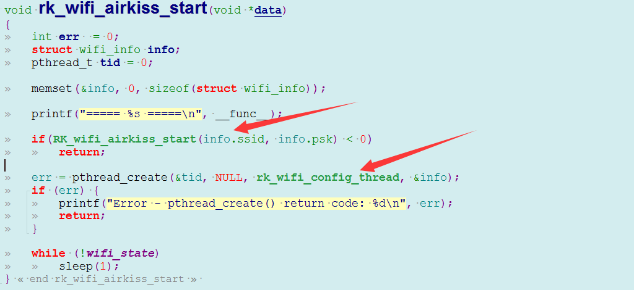

- 微信配网方式
可以使用手机app 或者 扫描微信二维码的方式配置网络
1）、手机app下载地址：https://iot.weixin.qq.com/wiki/document-download.html ，进入下载中心 -> WiFi设备 -> airkiss 调试工具，下载AirKissDebugger.apk
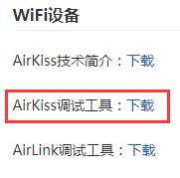

2）、微信扫描如下二维码，二维码配网时，手机必须先连接wifi，否则会提示：未能搜索设备，请开启手机wifi后重试

6、操作示例
1）、手机端操作以app为例进行说明，打开AirKissDebugger.apk，输入ssid和password，AESKey为空、不输入。点击发送按钮，配网成功会弹窗提示“AirKissDebugger：Bingo”
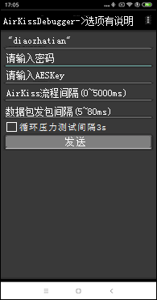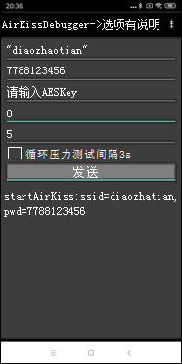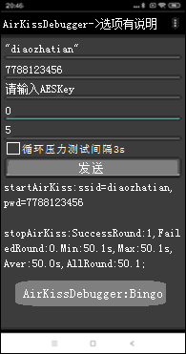

2）、板端命令行执行：deviceio_test wificonfig，输入3回车，启动airkiss 配网
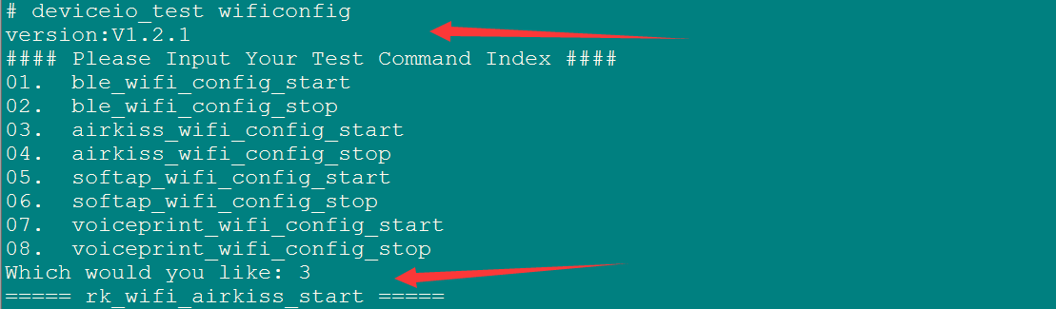
3）、airkiss 启动成功
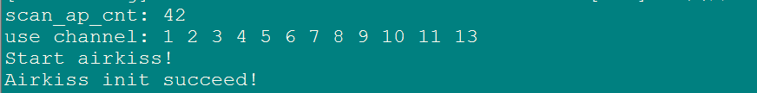
4）、成功接收ssid和password，并开始配网
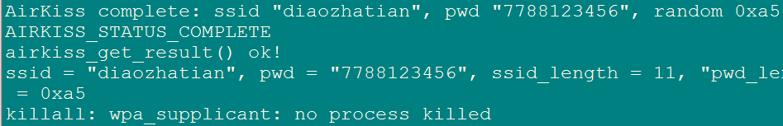
5）、配网成功
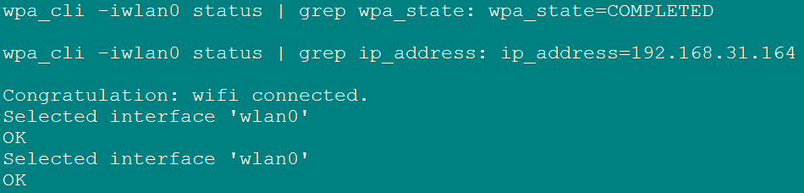
6）、再次启动配网，需要先输入4，关闭airkiss配网；再输入3重新启动airkiss，重复上述配网流程

Softap 配网
1、简介
首先，用SDK板的WiFi创建一个AP热点，在手机端连接该AP热点；其次，通过手机端apk获取SDK板的当前扫描到的热点列表，在手机端填入要连接AP的密码，apk会把AP的ssid和密码发到SDK板端；最后，SDK板端会根据收到的信息连WiFi。
Softap配网已集成到deviceio中，接口位于Rk_softap.h。
2、APP
app路径：/external/app/RockHome.apk
app源码路径： /external/app/src/RockHome
3、buildroot配置
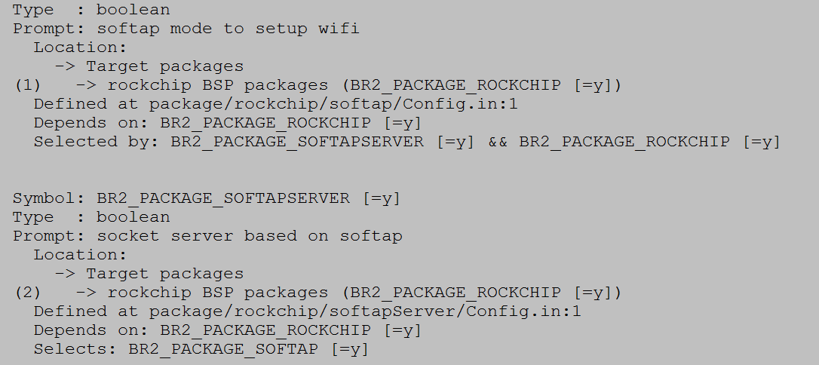
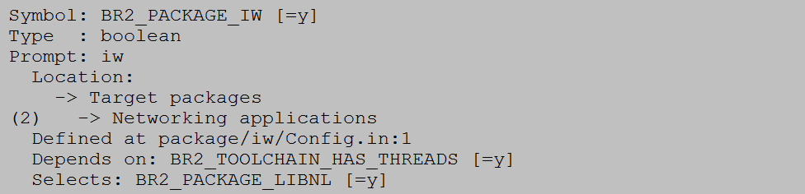
4、接口说明
1）、启动softap配网：
RK_softap_start(char* name, RK_SOFTAP_SERVER_TYPE server_type)
name：wifi热点的名字，前缀必须为Rockchip-SoftAp
server_type：网络协议类型，目前只支持TCP协议
2）、结束softap配网
int RK_softap_stop(void)
3）、注册状态回调
RK_softap_register_callback(RK_SOFTAP_STATE_CALLBACK cb)
正在连接网络：RK_SOFTAP_STATE_CONNECTTING
网络连接成功：RK_SOFTAP_STATE_SUCCESS
网络连接失败：RK_SOFTAP_STATE_FAIL
5、示例程序
示例程序的路径为：external/deviceio/test/rk_wifi_test.c
主要接口：
void rk_wifi_softap_start(void *data)
rk_wifi_softap_stop(void *data)
在DeviceIOTest.cpp中调用。
- 配网步骤
1）、首先确保WiFi的服务进程启动，串口输入： ps | grep wpa_supplicant,如果没启动，请手动启动：wpa_supplicant -B -i wlan0 -c /data/cfg/wpa_supplicant.conf &
- 、板端命令行执行deviceio_test wificonfig，输入5 回车，启动softap配网
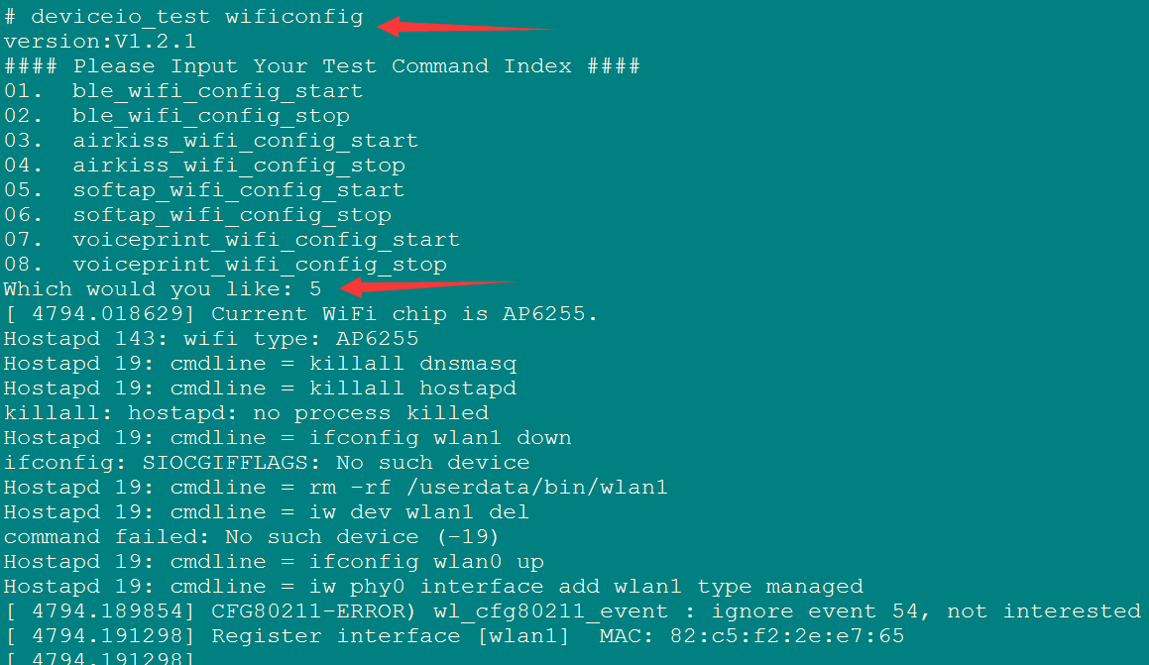
3）、打开RockHome.apk，左侧滑选择第三个选项，进入softap配网方式，点击 SEARCH DEVICES，扫描以Rockchip-SoftAp为前缀命名的softap设备
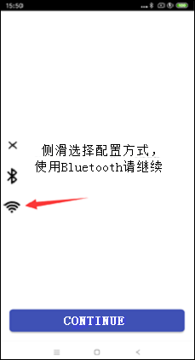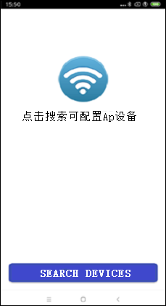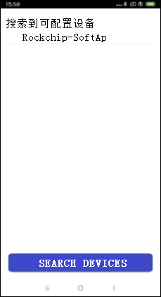
- 、点击想要连接的softap设备，开始连接设备，设备连接成功，板端log如下
5）、设备连接成功，apk进入配网界面，点击 >> 获取wifi list，选择想要连接的wifi，输入密码，点击Confirm开始配网
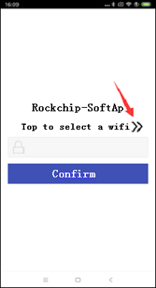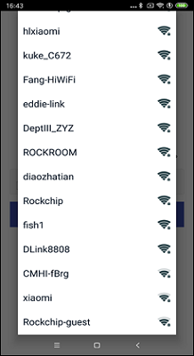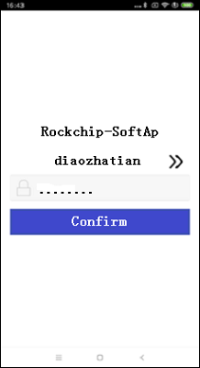
- 、板子收到ssid和psk，开始连接网络
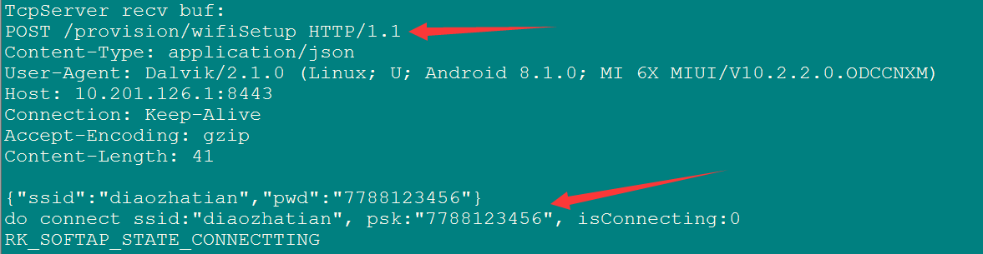
7）、网络连接成功
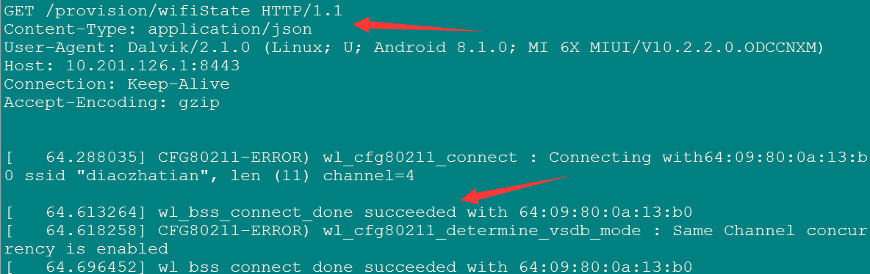
- 、配网成功后，板端disableWifiAp，手机apk返回设备搜索界面，板端log如下
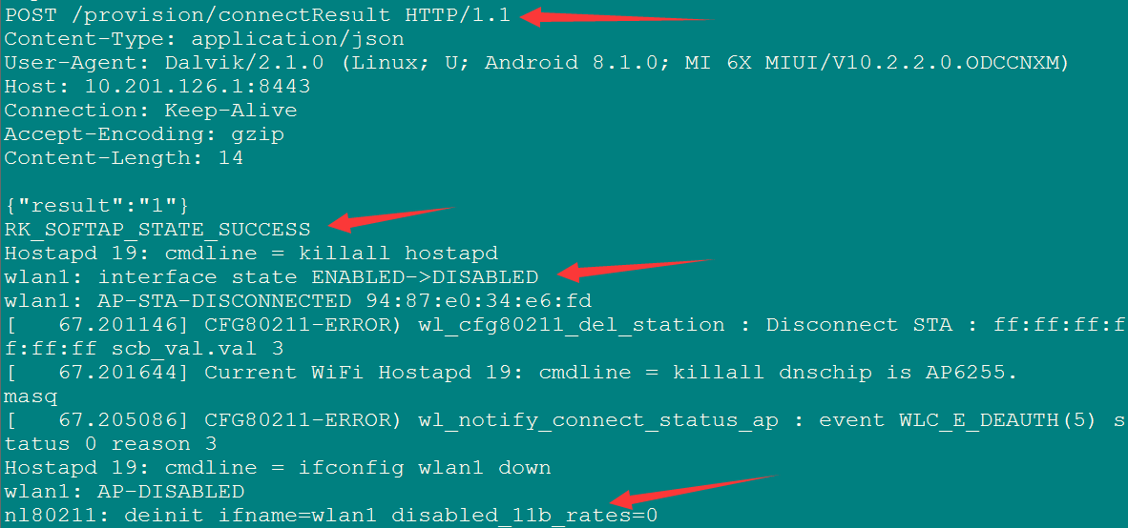
9）、想要再次启动softap配网，需要先输入6，回车反初始化softap，再输入5重新初始化softap，重复上述配网步骤

softap web ui 配网
1、简介
softap web ui配网原理和上面的softap配网一样，只是手机端无需安装任何apk，直接连上热点，然后在浏览器里面进行进行配网。
- 代码目录
external/rk_webui/ (包含源码、启动脚本)
buildroot/package/boa/
buildroot/package/rockchip/rk_webui/ （包含编译脚本）
3、Buildroot配置
首先buildroot选择BR2_PACKAGE_RK_WEBUI = y，然后保存配置重新编译make rk_webui，重新生新固件.
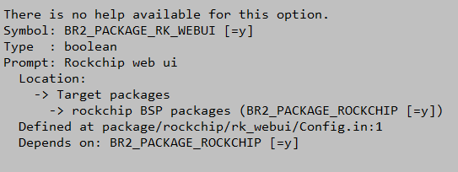
4、配网
1）、正常启动后执行ps看下，确保有如下4个进程启动
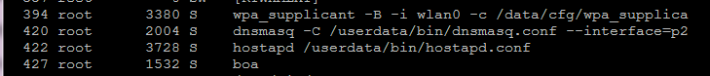
2）、打开手机设置界面搜索Rockchip_WebUI_前缀的ap，比如Rockchip_WebUI_9604(后面的4位数字表示本机WiFi的MAC地址的后4位，方便区分)，点击连接：
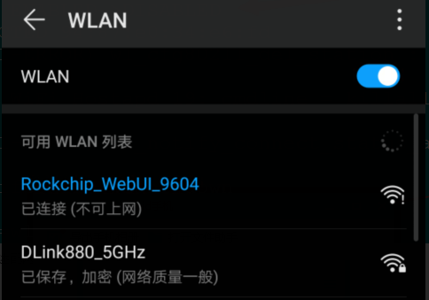
3）、打开手机浏览器，输入：192.168.88.1（浏览器会自动跳转到/cgi-bin/home.c），然后回车出现如下界面：
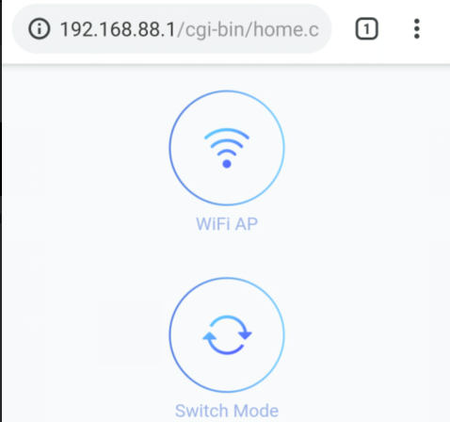
4）、点击WiFi AP:
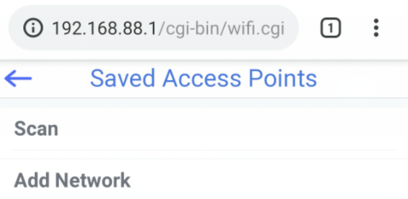
- 、点击Scan扫描：
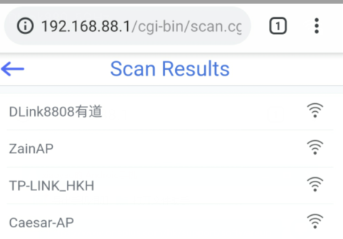

6）、点击要连接的WiFi，然后输入密码并点击Connect（注意：由于WiFi芯片的硬件限制：当连接目前WiFi比如TP-LINK_HKH 和 本身热点Rockchip_WebUI_XXXX不在同一个信道，会导致手机和热点断开，请重新连接热点获取配网状态）
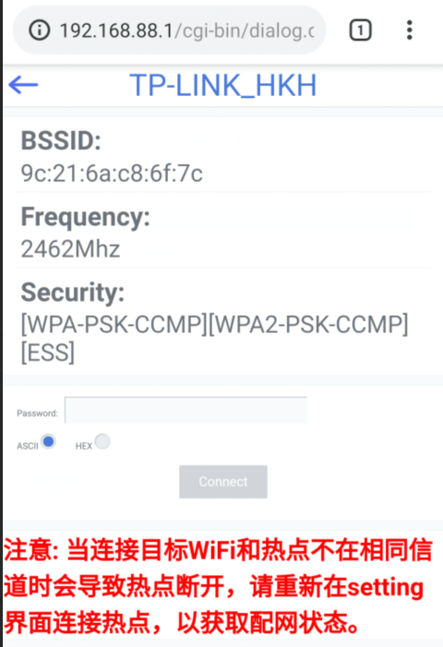
7）、手机重新连接热点，点击刷新，可以看到已经连接Connected（且支持忘记和断开操作）
